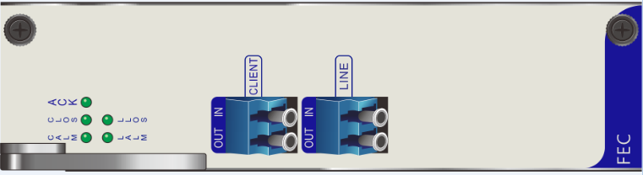

**2.5G前向纠错FEC板卡**

**产品概述**

2.5G FEC 单盘集成FEC（前向纠错）编码和解码功能，具有FEC编码和解码功能的双向转发能力，专门用于SDH STM-16/ SONET OC-48光传输系统，提高线路功率预算，达到提升线路传输距离的目的。同时，还可根据实际线路情况需要，内部设置SBS抑制技术，配合EDFA应用，支持22dBm的高功率输出。

**产品特性**

* 编码增益高
* 可内置SBS，支持22dBm入纤
* 集成度高，占用OSP平台2标准槽位
* 可靠性高

**产品规格**

|  |  |  |  |
| --- | --- | --- | --- |
| **参数** | | **指标** | |
| **FEC** | **FEC(SBS)** |
| 客户侧 | 输出光波长 | 1260~1360nm | |
| 输出光功率 | -10~-3dBm | |
| 接收光波长 | 1260~1650nm | |
| 接收光功率 | -18~-3dBm | |
| 线路侧 | 输出光波长 | 1550.12±0.4nm | |
| 输出光功率 | -5~+7dBm | |
| 接收光波长 | 1550.12±0.4nm | |
| 接收光功率 | -28~-9dBm | |
| 色散容限 | 3200ps/nm | 1400ps/nm |
| 净编码增益 | | 8dB@BER=10-15 | |
| 板卡宽度 | | 2标准功能槽位 | |
| 最大功耗 | | 20W | |
| 光口类型 | | LC/UPC | |